北石化校友谈走进思政课堂：
校友林怀慎分享“不设限的人生”

6月2日下午，“北石化校友谈”第三讲在致远讲堂举行。我校2008届校友、赛普健身股份有限公司创始人、中国健美协会副主席林怀慎应邀返校，作“不设限的人生”专题报告。会前，校友会常务副会长、校友工作办公室主任何晓红为林怀慎颁发校友导师聘书。讲座由校友办副主任闫伟歌主持，师生代表200余人参加。

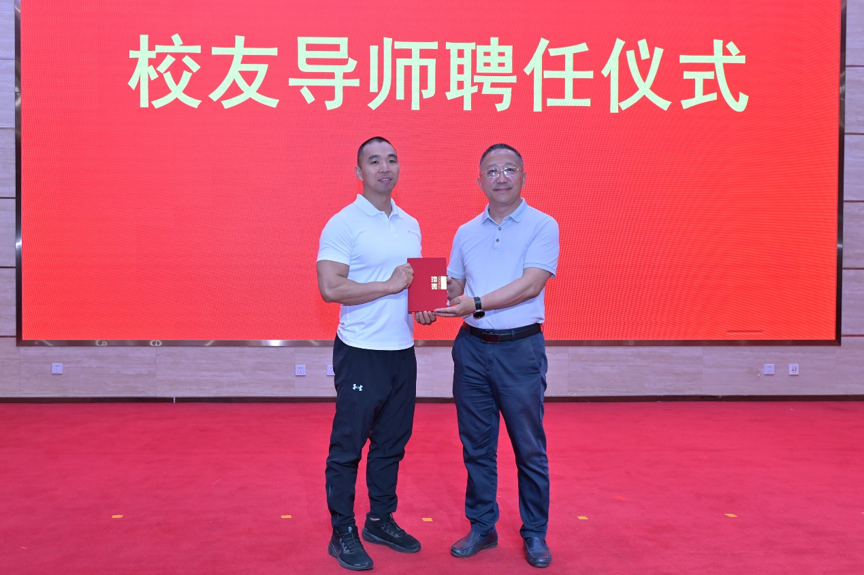

讲座中，林怀慎回顾了从工科生到健身行业领军人物的跨界历程。谈及创业初衷，他的分享朴素而直接：做真正热爱的事，然后做到极致。大学期间，他凭着热爱与坚持，通过系统训练完成了从门外汉到健美冠军的突破，也正是在这个过程中发现了自己的天赋所在，坚定了职业方向。他用这段经历告诉同学们，找到热爱且擅长的事并为之付诸行动，人生的路便会越走越宽。说起一路走来的经历，他特别感恩母校师长的引路与推荐，让他得以早早接触行业，迈出了职业生涯的第一步。讲座结束后，部分同学意犹未尽，留下来与他继续交流探讨。

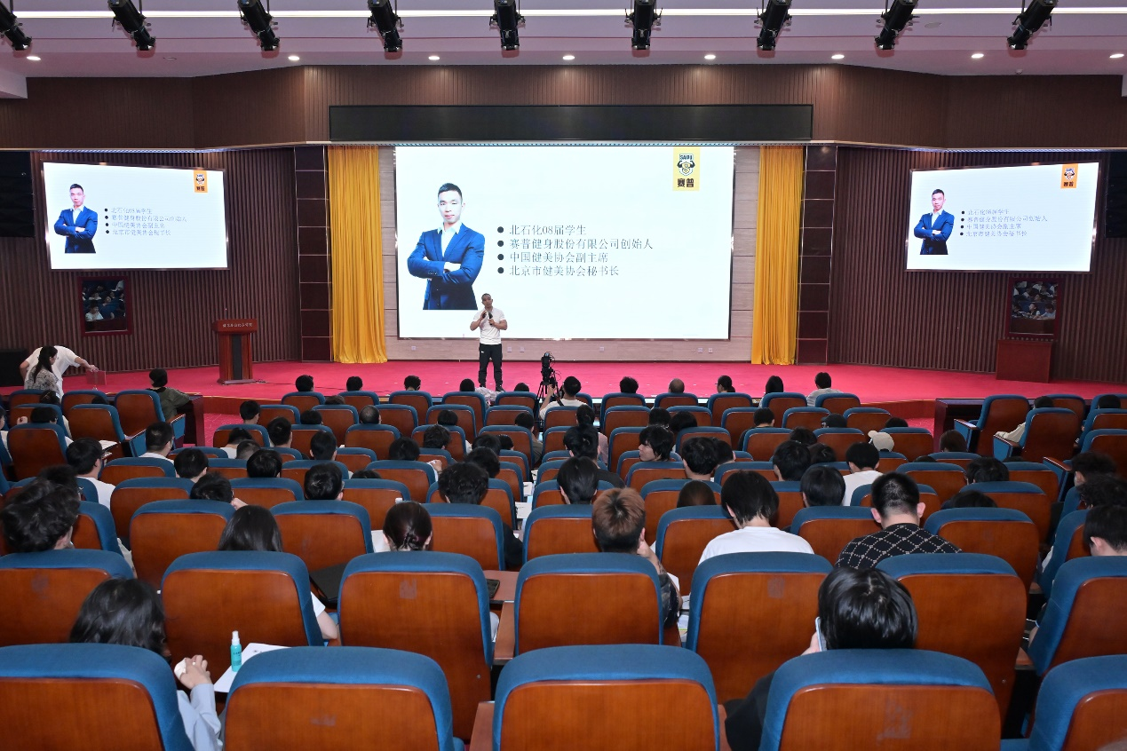

本次活动由校友会、校友工作办公室、马克思主义学院、学校关心下一代工作委员会联合主办，旨在邀请优秀校友走进思政课堂，以亲身经历和榜样力量引导石化学子开阔视野。本期讲座聚焦科学健身，引导同学们树立“健康第一”意识，是对学校“五育并举、体育为基”育人理念的一次积极实践。

